客戶資料 |  | 注意：  如需拋光或其他表面加工，請於材料欄位註記（例如：SU304+拋光300#） | 皓緯工業有限公司  電 話：04-7781950  傳 真：04-7781960  地 址：50562彰化縣鹿港鎮彰濱五路二段91巷95號  網 站：http://www.hw888.com.tw  服務信箱：service@hw888.com.tw  統一編號：54774699
公司名稱 |  | 注意：  如需拋光或其他表面加工，請於材料欄位註記（例如：SU304+拋光300#）
地 址 |  | 注意：  如需拋光或其他表面加工，請於材料欄位註記（例如：SU304+拋光300#）
電 話 |  | 注意：  如需拋光或其他表面加工，請於材料欄位註記（例如：SU304+拋光300#）
傳 真 |  | 注意：  如需拋光或其他表面加工，請於材料欄位註記（例如：SU304+拋光300#）
電子信箱 |  | 注意：  如需拋光或其他表面加工，請於材料欄位註記（例如：SU304+拋光300#）
統一編號 |  | 注意：  如需拋光或其他表面加工，請於材料欄位註記（例如：SU304+拋光300#）
聯 絡 人 |  | 注意：  如需拋光或其他表面加工，請於材料欄位註記（例如：SU304+拋光300#）
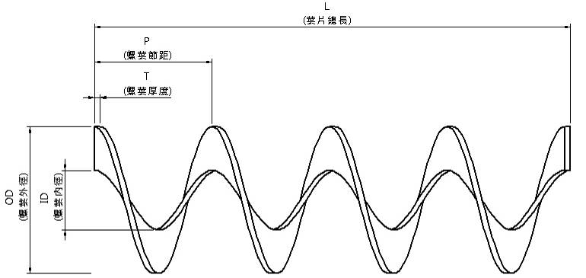
附註：圖示為右旋螺紋
螺旋葉片採購（詢價）填表
項次 | OD | ID | P | L | T | 材質 | 外觀 | 左旋/右旋 | 數量
1
2
3
4
5

